大家好久不见，最近很少写公众号了，生活所迫，忙于工作哈！

这次有机会用Delphi对接蓝牙标签打印机，就将简单的过程记录一下。
标签打印机不像小票打印机有通用的标准协议，
一般的话都是直接调用官方SDK来实现标签打印的。
官方都是提供了文档和示例的，
https://www.detonger.com
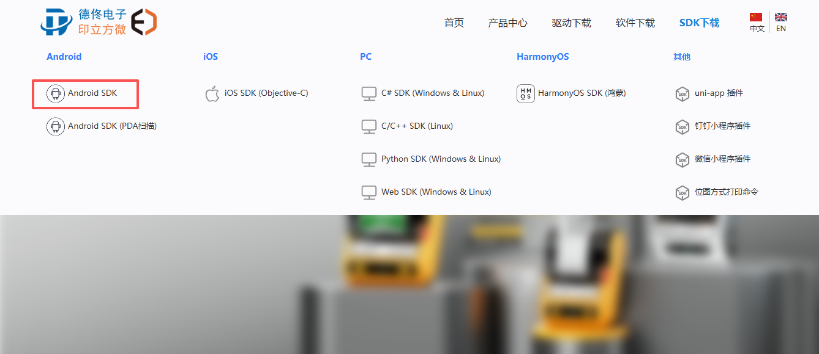
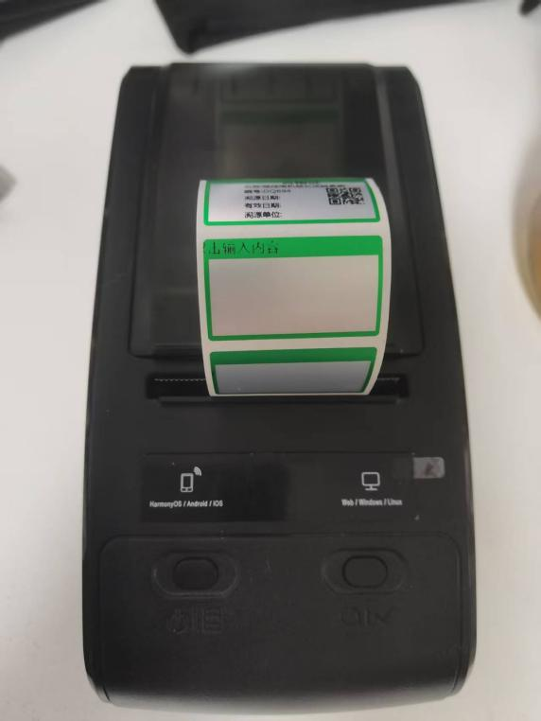

但由于我们是用Delphi来对接安卓的SDK，
需要废些功夫了，步骤如下：

先看官方提供的文档：
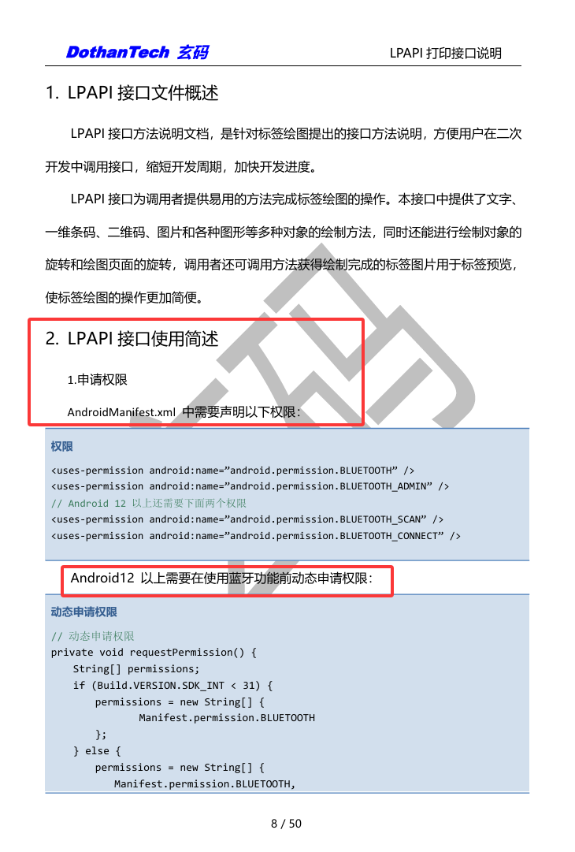
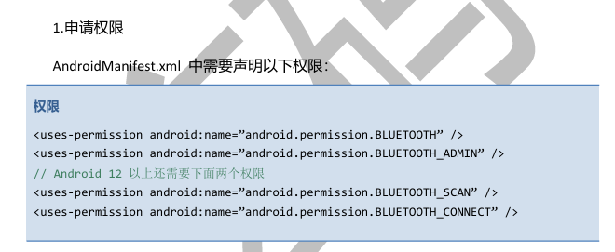
在Delphi中，静态权限的配置在工程设置中，
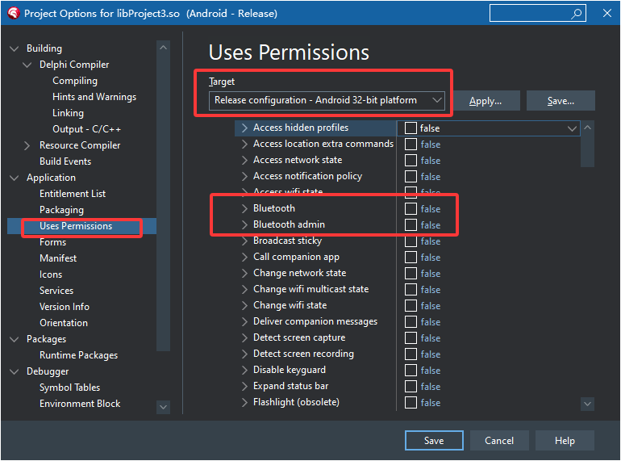
也可以直接编辑AndroidManifest.template.xml，
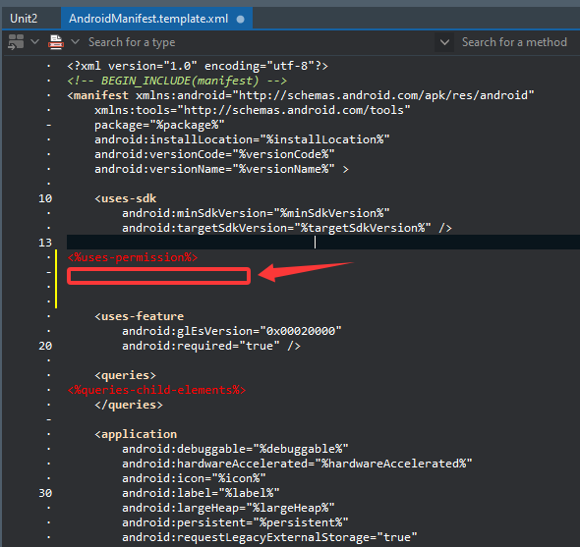
编辑后如下：
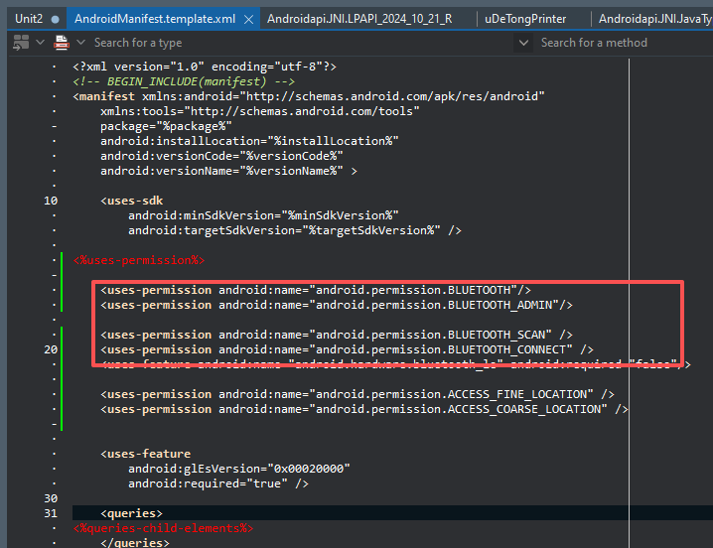
再查官方文档，需要在使用蓝牙功能之前动态申请权限：
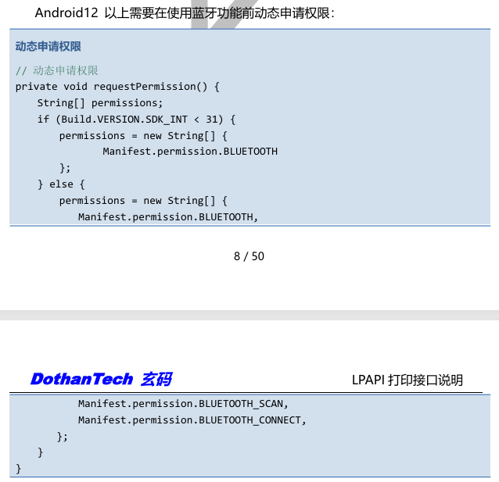
官方示例中的动态申请权限如下：
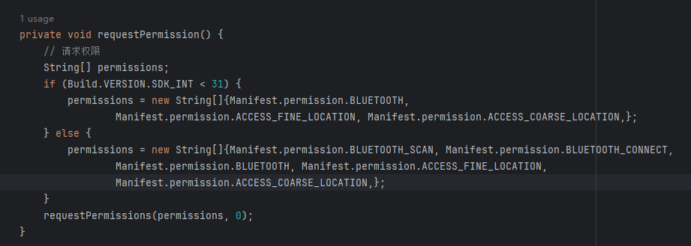
可以看到，文档和示例有不一致的地方，
这里我们按照示例中的来，
蓝牙权限有一点很匪夷所思的地方是，竟然需要申请定位权限。

那么在Delphi中的实现如下:
安卓12以上权限比较多，
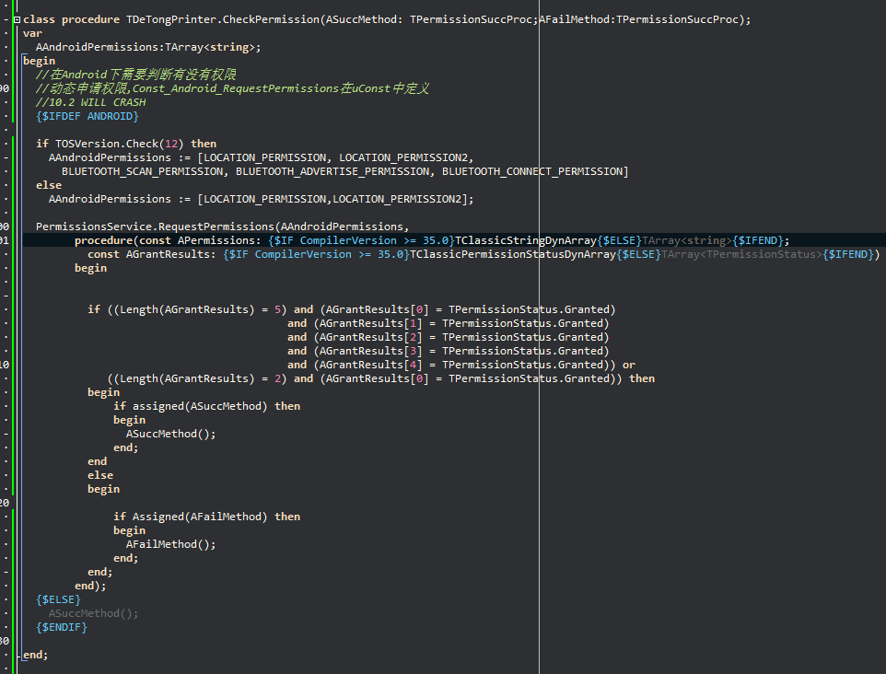

用Android Studio打开官方自带的示例，参考SDK的用法：
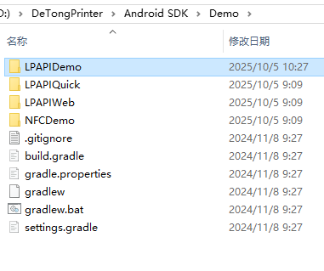
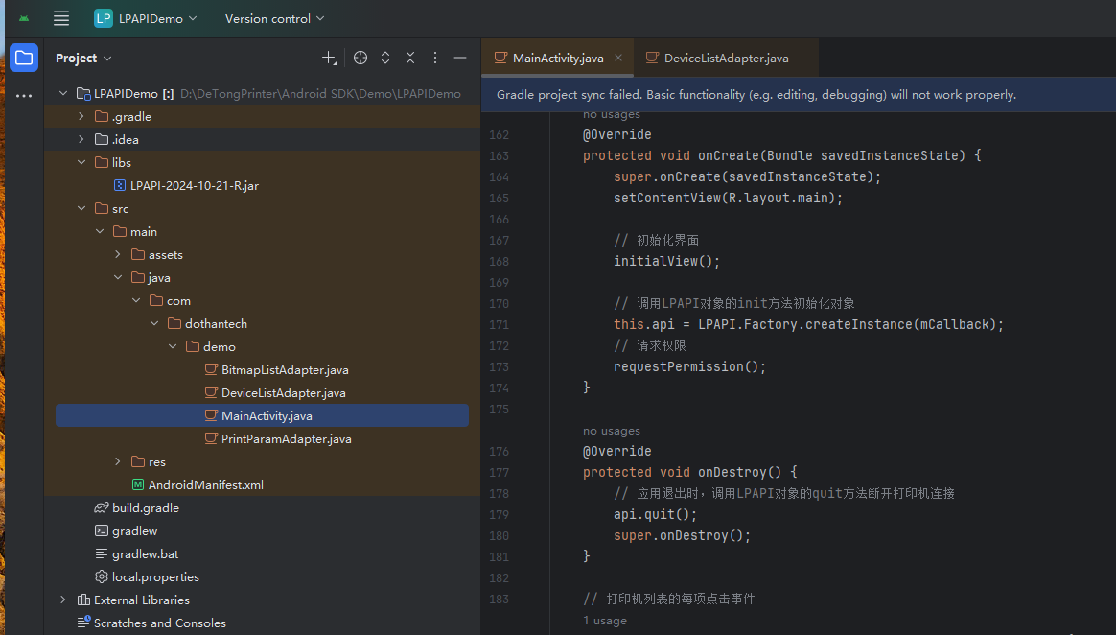
示例所使用的jar文件如下：
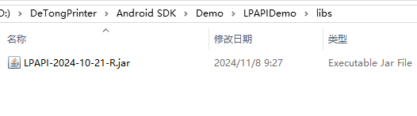
用老猫的工具将jar翻译成Delphi接口文件：
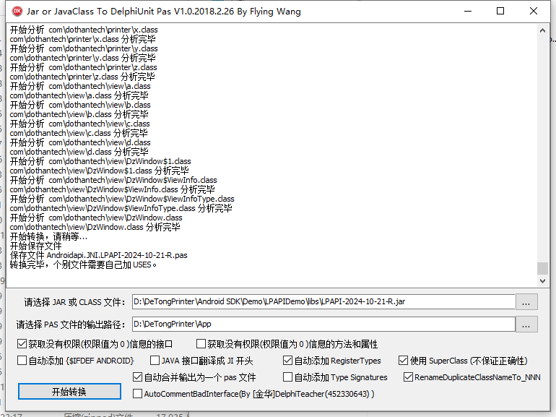
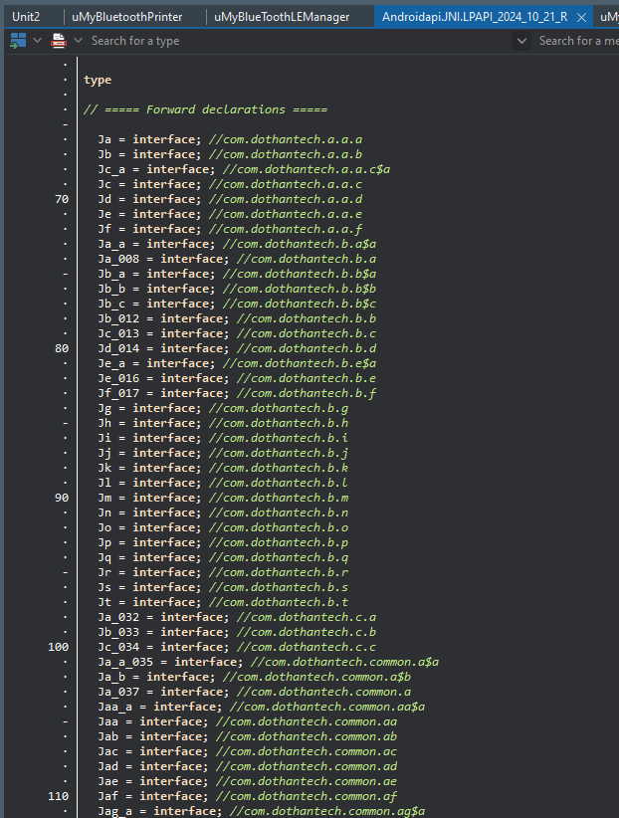
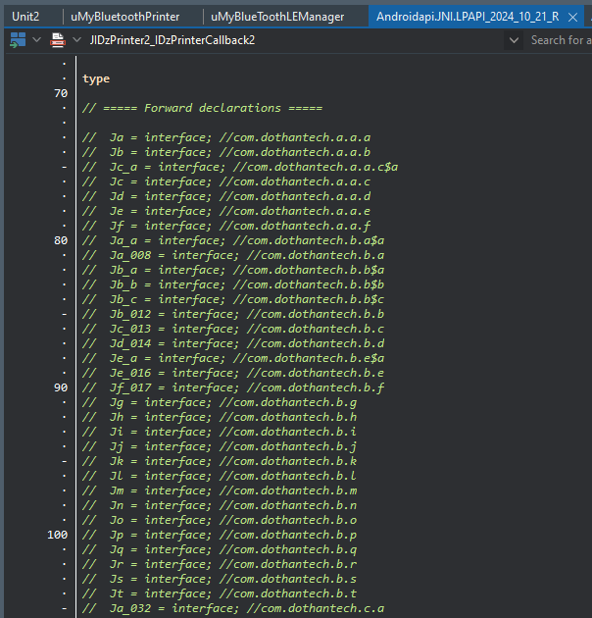
注释掉一切编译不过的方法，稍微有点工作量哈。

调用之前一般都是先初始Api
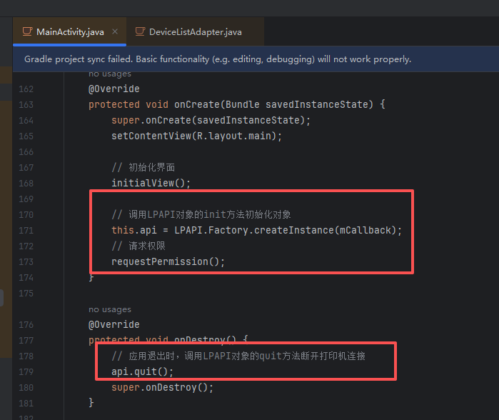

需要传入一个回调，
需要写一个java的回调，
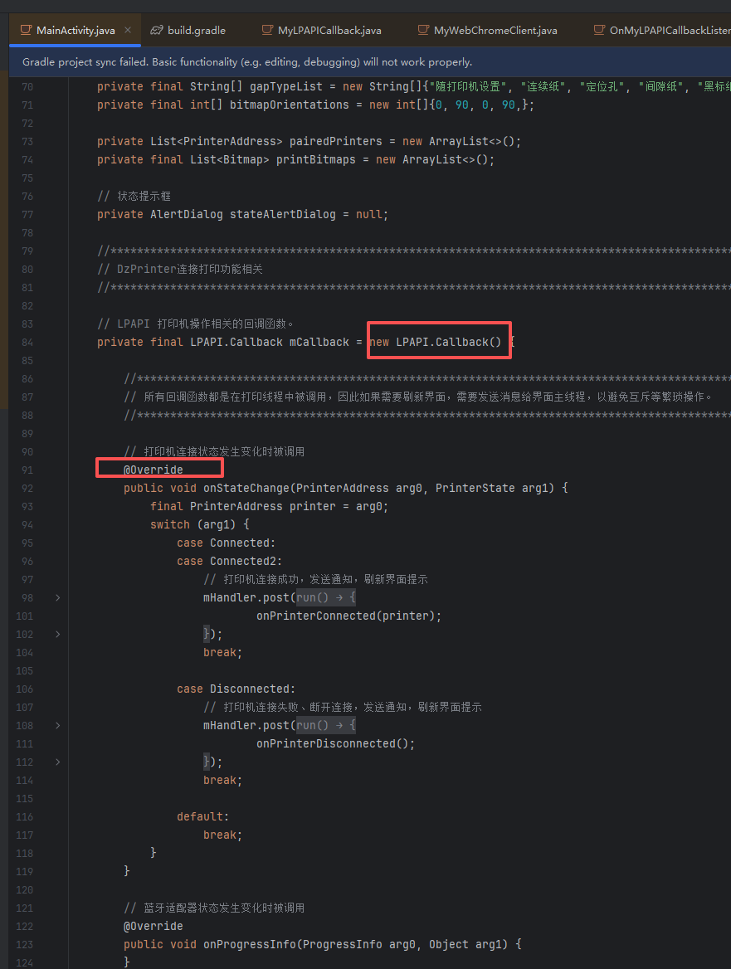

用Delphi实现则如下：
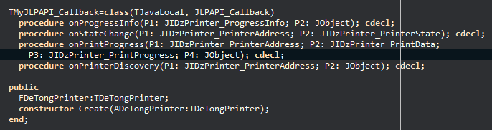
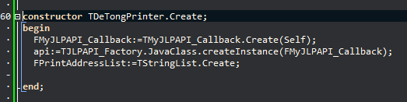

做过蓝牙的都知道，要操作设备需要三步，
第一步，扫描蓝牙设备，第二步，连接，最后才能与设备通信，
这些，都有对应的方法：
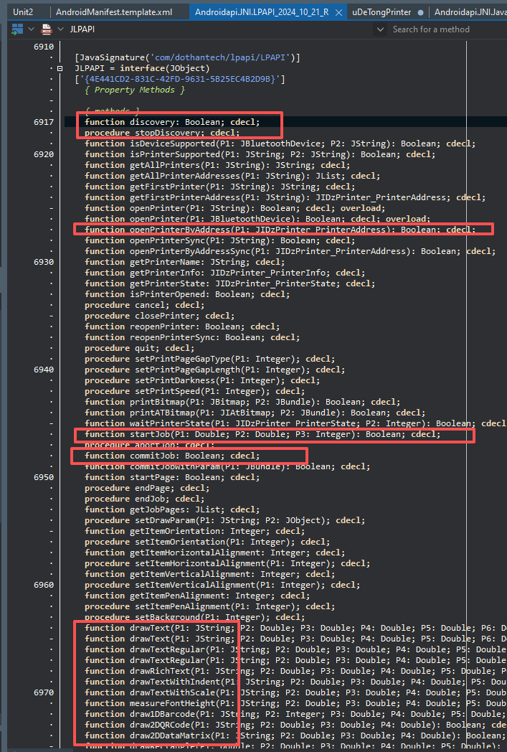
discovery：用于扫描蓝牙打印机
stopDiscovery：结束扫描
openPrinterByAddress：连接蓝牙打印机
startJob，drawText，commitJob：发起打印任务

在调用了discovery之后，
会在Callback回调中的onPrinterDiscovery方法中接收到扫描到的设备，把它记录下来：
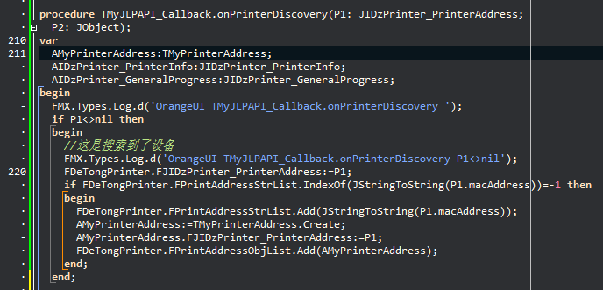

测试界面如下：
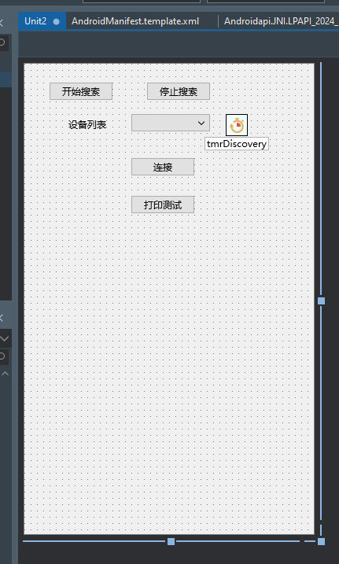
实现逻辑是：开启搜索之后，在回调中将搜索到的打印机记录下来，然后通过定时器加载到Combox中，然后停止搜索，选择搜索到的打印机，连接，测试打印。

打印测试的代码：
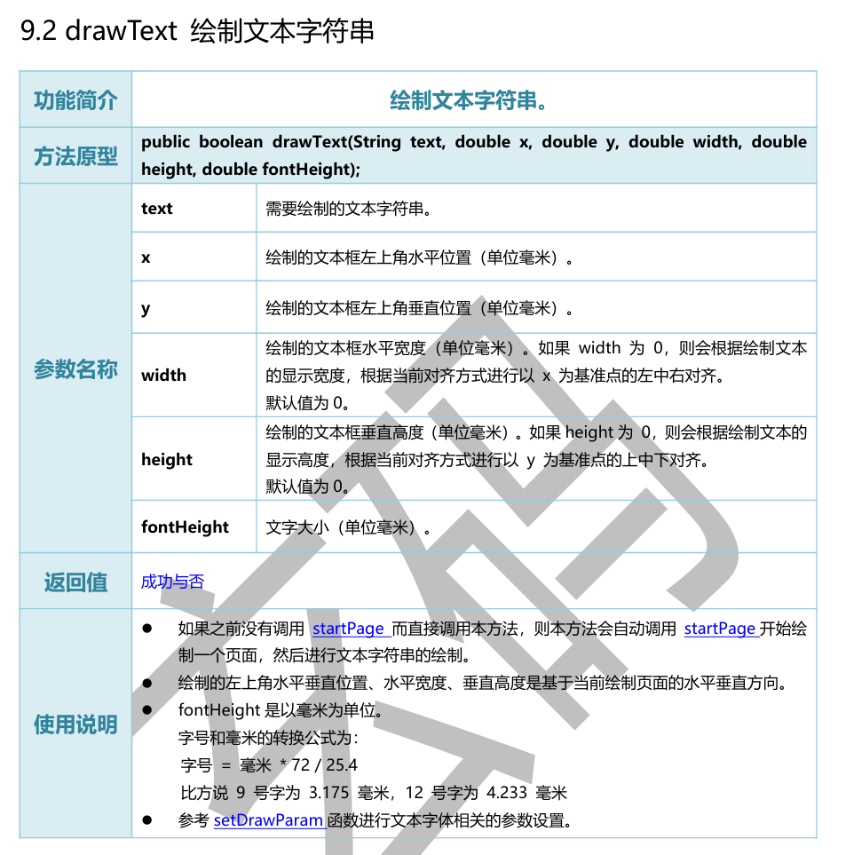
打印条码测试
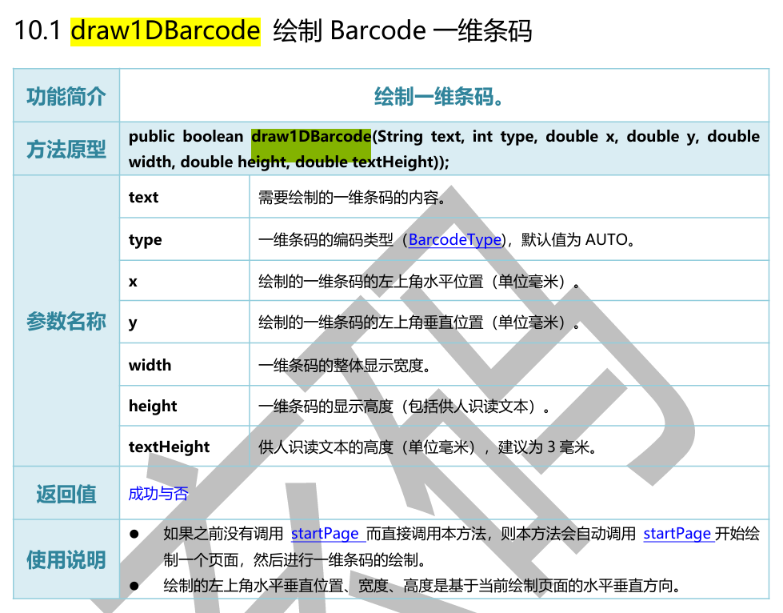
官方示例的代码如下：
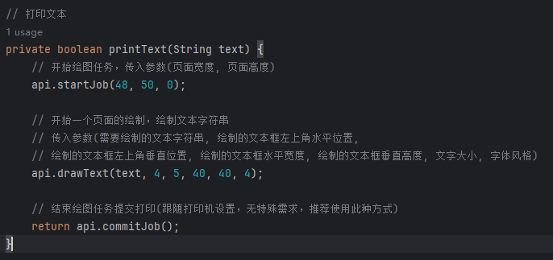
用Delphi实现如下：
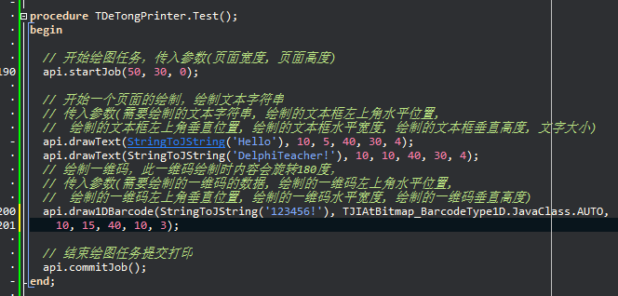

在手机上的运行效果：
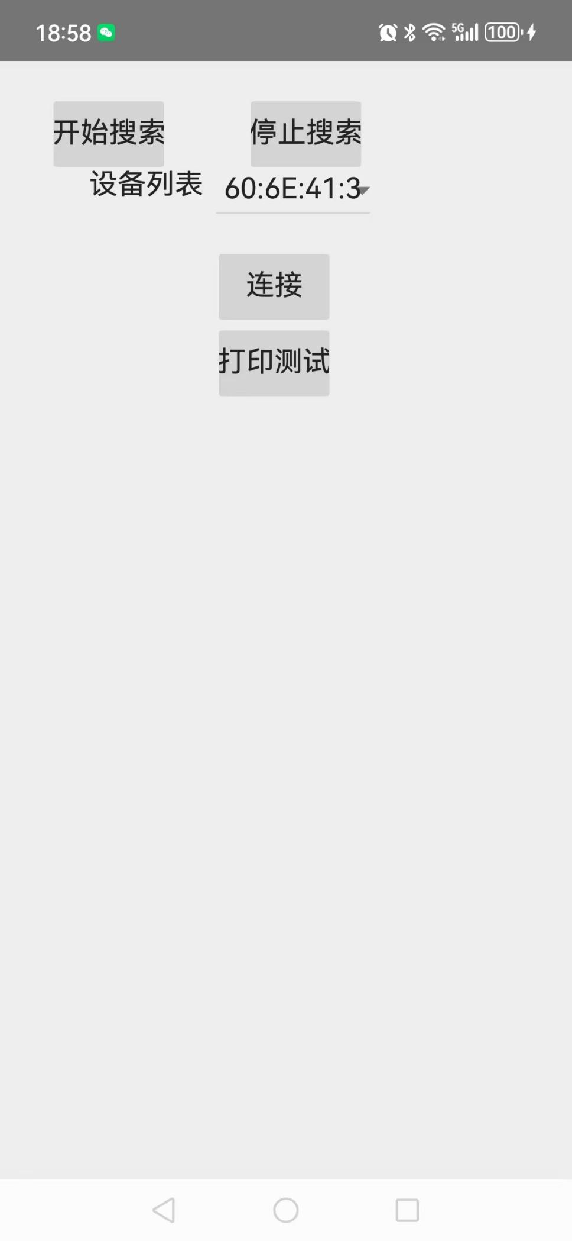
打印效果：
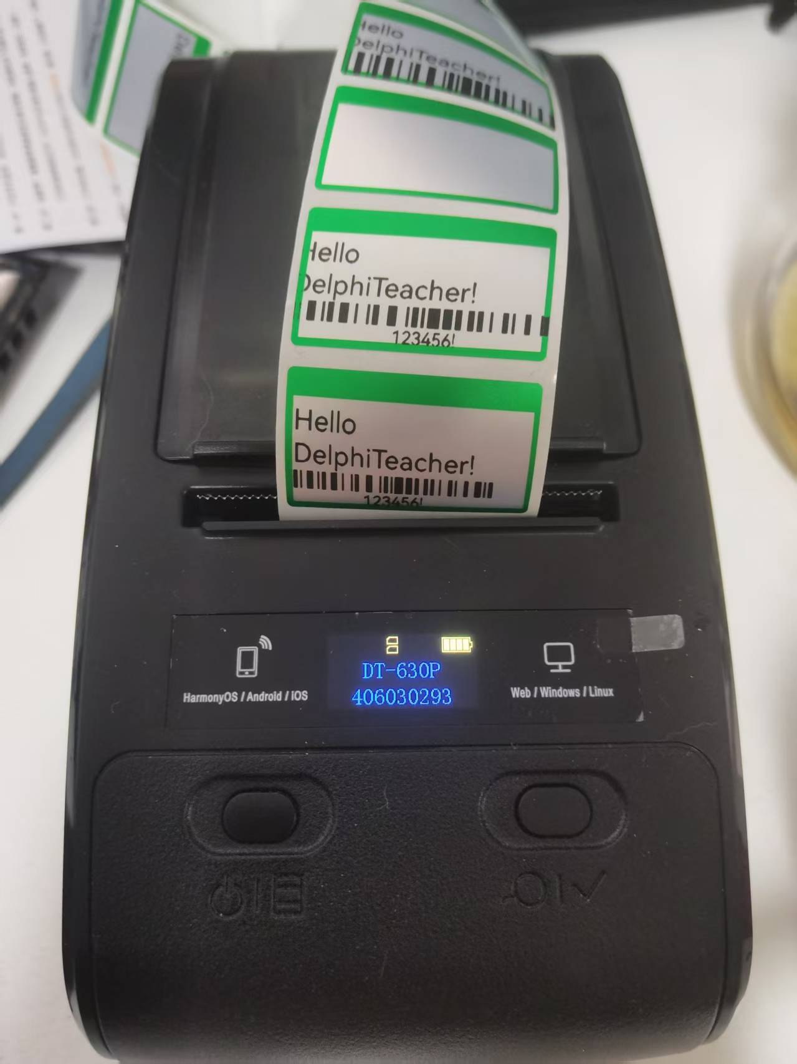

完工！

Delphi对接硬件安卓的SDK，基本就是这些步骤了，按照这些套路自己实践一下，就能熟练掌握了。主要还是会用一点Android Studio，会一点安卓开发，要仔细查看官方文档和示例。
我也开源了很多Delphi对接三方SDK的源码和步骤文档，
有需要的同学也可以学习参考：
https://github.com/DelphiTeacher/OrangeFreeSDK

总之，Delphi没有对接不了的SDK，大家有硬件相关的安卓开发，大胆的折腾吧！

